**Отчёт о проведённых профилактических мероприятиях по ПДД во второй младшей группе в рамках месячника «Горка»**

Воспитатель: Толстых А.А.

В целях активизации работы по предупреждению детского дорожно-транспортного травматизма и предупреждения дорожно-транспортных происшествий, а также в целях обеспечения безопасности детей в зимнее время в группе «Почемучки» проведены профилактические мероприятиях в рамках месячника «Горка».

**Целью** данных мероприятий является предотвращение дорожно-транспортного травматизма среди воспитанников в зимнее время.

**Образовательная область:** познавательное развитие (ознакомление с правилами ПДД), развитие речи, социализация окружающего пространства.

**Задачи:**1. Выработать у детей представление об улицах и дорогах, как о потенциально опасном пространстве, где нужно проявлять максимум внимания и сосредоточенности;  
2. Сформировать знания, практические умения и навыки по безопасному поведению на дороге в зимнее время года и темное время суток;    
3. Формировать на протяжении воспитательного  процесса мотивацию к ответственному и сознательному поведению на улицах и дорогах, от которого зависит жизнь людей.

Для проведения  профилактических мероприятий воспитателем были разработаны: беседы для детей, наглядные пособия: изображение дорожных знаков, изображения светофора, дидактический материал,а так же буклет для консультации с родителями воспитанников.

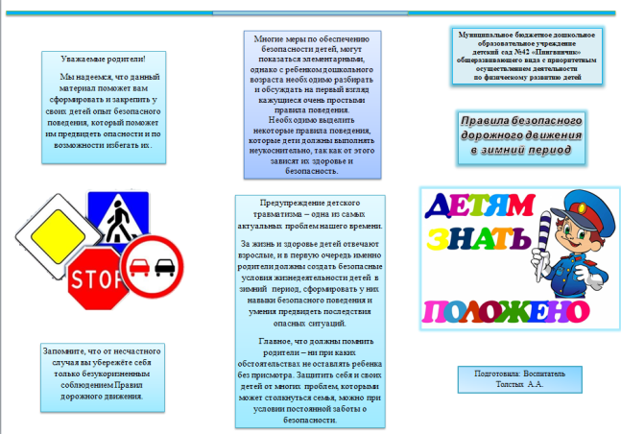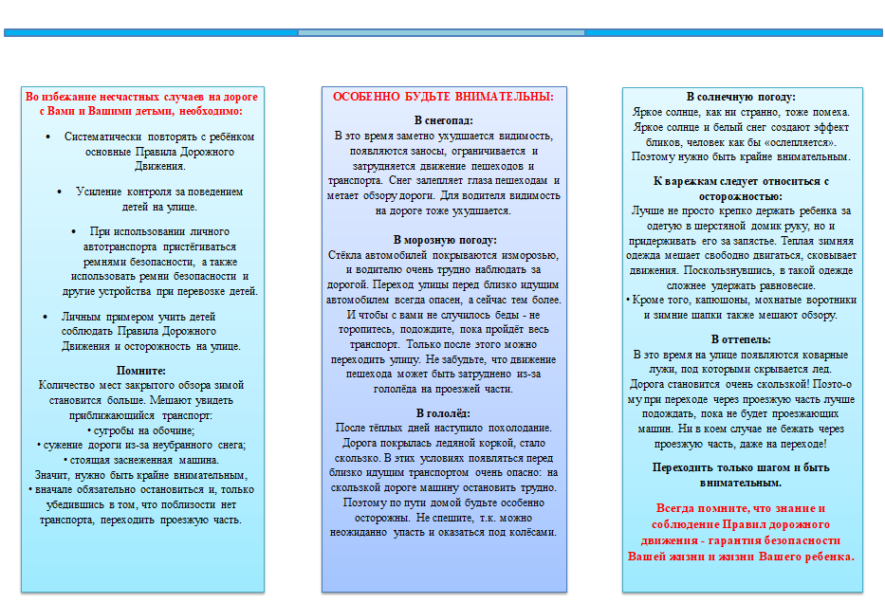

Дороги и транспорт – реалии сегодняшней жизни. Нашим детям предстоит жить при несравненно большой агрессивности автомобильного движения, а поэтому с каждым днем все сложнее обеспечить их безопасность. Очень важно с дошкольного возраста формировать у детей навыки безопасного поведения на дороге.

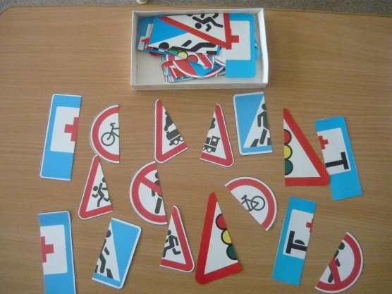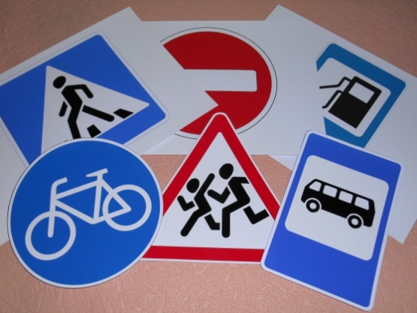

Мы все – взрослые и дети – то пешеходы, то пассажиры и водители. И для своей безопасности все должны соблюдать правила дорожного движения. Важно воспитать у детей чувство ответственности за свое поведение на улице и добиваться того, чтобы соблюдение правил дорожного движения стало для них привычкой. Это – задача в первую очередь ДОУ и семьи. А задача воспитателя, опираясь на эту их особенность, прививать дошкольникам навыки и умения, связанные с безопасностью дорожного движения, способствовать воспитанию у них самостоятельности, активности в применении положительного примера, формировать критическое мышление. Для этого должны выполняться, как минимум два условия: родители должны знать и соблюдать правила дорожного движения и постоянно уделять время занятиям, связанным с обучение правилам безопасного поведения на дорогах и умением применять их на практике. Только в совместной деятельности родители лучше узнают своих детей, становятся ближе.

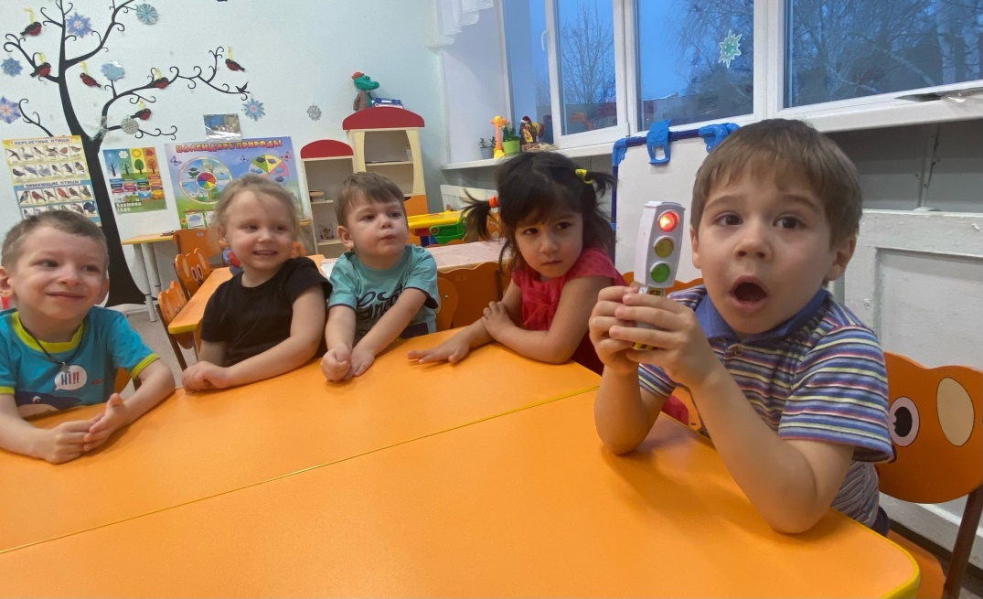

Обучение ПДД в детском саду – это жизненная необходимость, поэтому работа велась по двум направлениям: работа с детьми, работа с родителями.

- Беседы « На дорогах улицы», « В стране дорожных правил»

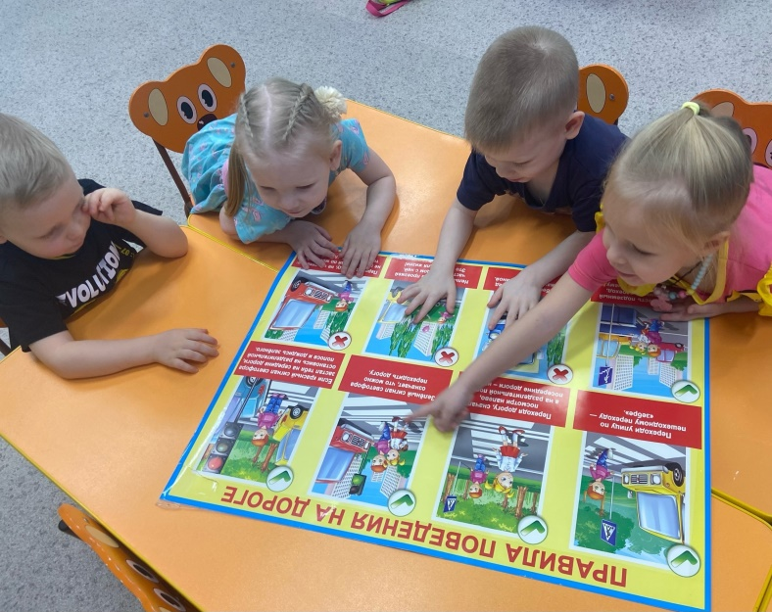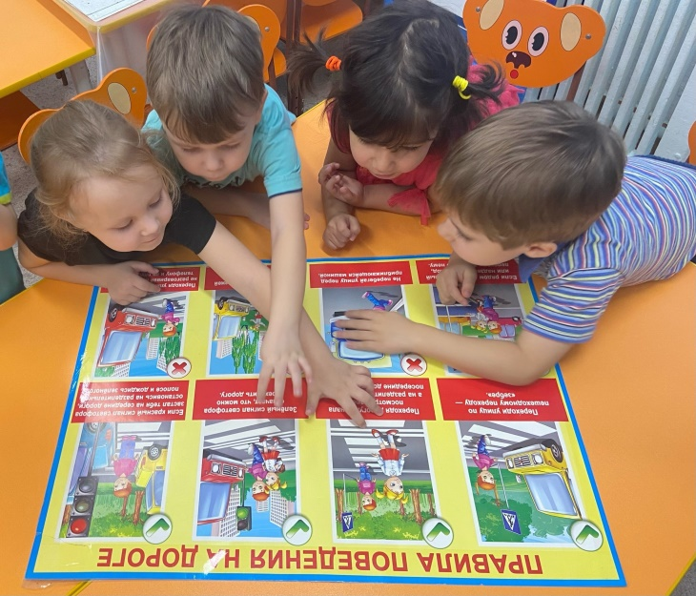

При проведении мероприятий особое внимание уделялось правилам перехода проезжей части в зоне действия нерегулируемых пешеходных переходов.

Основной целью всех воспитательных мероприятий было проверить и закрепить знания воспитанников по правилам:    
• дорожного движения на улицах и дорогах;

Результатом проведения профилактических мероприятий по ПДД стало то, что:

1. Дети получили и усвоили знания о правилах поведения на дороге, научились применять полученные знания о правилах дорожного движения в играх, инсценировках, в повседневной жизни.

2. Были объединены усилия педагогов и родителей в вопросе ознакомления детей с правилами дорожного движения и их соблюдению в жизни; планомерно и активно распространялись знания о правилах дорожного движения среди родителей.

3. Разработаны наглядные материалы, оказывающие развивающее воздействие и познавательную стимуляцию на детей, формирование у детей знаний о культуре поведения на дороге, воспитанию ответственности за безопасность своей жизни и жизни других людей.

